RIWAYAT HIDUP
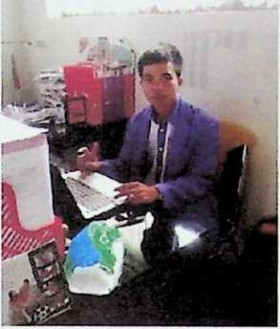
Penulis. Daniel sepi lahir di Burasia,
Lembang Burasia Kecamatan Bittuang
Kabupaten Tana Toraja Sulawesi Selatan pada
tanggal 16 agustus 1993. Dia anak ke delapan
dari Soma dan Datu. Dia memiliki empat
saudara laki-laki (Yohanis Parapasan, Pappang, Daniel Pongru,Andarias Buttu L.)
dan memiliki empat saudara perempuan ( Kristina Pandung, Hermince Ba’na,
Yulianti Buttu Limbong, Agnesia Biri’). Dia masuk di SDN 335 Inpres
Kandua’pada tahun 2000 dan selesai pada tahun 2007. Dengan tahun yang sama
dia melanjutkan pendidikannya di SMPN 3 Bittuang dan selesai pada Tahun 2010.
Sesudah itu dia melanjutkan pendidikannya di SMK Pembangunan Makale dan
selesai pada tahun 2013. Pada tahun 2015 dia melanjutkan pendidikannya di Di
STAKN Toraja. Dia mengambil Jurusan Kepemimpinan Kristen dan selesai tahun
2019

